REPUBLICA MOLDOVA  RAIONUL CRIULENI  CONSILIUL COMUNAL  HÎRTOPUL MARE | 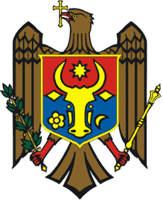 | РЕСПУБЛИКА MОЛДОВА  КРИУЛЯНСКИЙ РАЙОН  CEЛЬСКИЙ СОВЕТ  ХЫРТОПУЛ МАРЕ
MD 4824 s. Hîrtopul Mare,raionul Criuleni, RM MD-4824 с. Хыртопул Маре, района Криулень, РМ
Tel. 0248-72-2-36; 0248-72-2-38 Тел. 0248-72-2-36; 0248-72-2-38
_________________________________________________________________

PROIECT
DECIZIA nr. 1/1
din 28 februarie 2022

Сu privire la atribuirea unui mandat
de consilier în Consiliul comunal Hîrtopul Mare
Raportor: Natalia Rotaru, secretarul consiliului local

Avînd în vedere Hotărârea Comisiei Electorale Centrale nr. 271 din 18.01.2022 „Cu privire la atribuirea unui mandat de consilier în Consiliul comunal Hîrtopul Mare, raionul Criuleni”, în conformitate cu prevederile art. 18 alin (2), art. 22 alin. (1) lit. u), art. 144 alin. (12) din Codul electoral nr. 1381/1997, art. 5 alin. (2) lit f) din Legea nr. 768/2000 privind statutul alesului local, prevederile art. 14 din Legea nr. 436/2006 privind administrația publică locală, conform Deciziei Consiliului local Hîrtopul Mare nr. 5/2 din 02.12.2019 Cu privire la aprobarea componenței nominale a comisiilor consultative de specialitate, Consiliul comunal Hîrtopul Mare,
DECIDE:
1. Se ia act de atribuirea mandatului de consilier în Consiliul comunal Hîrtopul Mare candidatului supleant Boaghi Emilia de pe lista Partidului Comuniștilor din Republica Moldova
2. Secretarul consiliului comunal Hîrtopul Mare, dna Natalia Rotaru, va asigura controlul executării prevederilor prezentei decizii.

Total consilieri – 13, Prezenți - _____
AU VOTAT: pro -___, contra -___, abțineri - ___.

